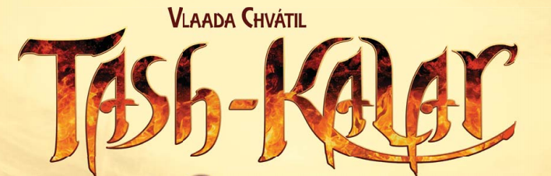 Szabálykönyv
A Tash-Kalar a mágikus harc ősi művészete, amelyet arénákban és küzdőtereken mutatnak be az ismert világon mindenütt.
Tash-Kalar a neve a legrégebbi és legismertebb arénának is, a helynek, ahol a játék elkezdődött.
És Tash-Kalar az izgalmas társasjáték is, ahol a játékosok ugyanazokkal a szellemi kihívásokkal szembesülnek, mint évszázadokon keresztül a párbajozó mágusok.
A játékot kettő-négy játékos játszhatja, csapatban vagy egyénileg. Mind a „Haladó” (High Form), mind pedig az „Alap” (Deathmatch, ~ „Öldöklés”) verzió alapszabálya egyezik: a játékosok körönként mágikus köveket hoznak létre, hogy azokat különböző alakzatokba rendezve fantasztikus lényeket idézhessenek meg.
Teremtményeitek körbe-körbe mozoghatnak az arénában, szétzilálhatják az ellenfél alakzatait, és új formációkat hozhatnak létre, amelyek segítségével még több lényt idézhettek meg.
A pontszámítási rendszer, illetve a győztes meghatározása eltér a Tash-Kalar egyes változataiban.
A szabályokról
Ezt a szabálykönyvet úgy alakították ki, hogy megtanítson játszani. Három fő fejezete van:
- Az „Áttekintés” rész egy ősöreg mester szemszögéből mutatja be a játékot. Itt ismerkedhettek meg a játékelemekkel, és azzal, amit jelképeznek.
- A „Hogyan játsszunk” rész egy Task-Kalar játékot ír le. A fejezetet olvasva lejátszhatjátok első Tash-Kalar játékotokat.
- A „Tash-Kalar variációk” rész játékvariánsokat mutat be. A fejezet megértésének előfeltétele a „Hogyan játsszunk” rész áttanulmányozása.
A Tash-Kalar „Szabályösszesítő” egy kétoldalas nyomtatvány. Több egyszerű áttekintésnél: rendesen megtaláláhatók rajta a játékvariánsok szabályai, valamint a kártyákon használt kifejezések magyarázata. Ha kérdésed van valamelyik szabállyal kapcsolatban, itt biztosan megtalálod rá a választ.

Áttekintés
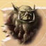
Ifjú varázslótanoncom, üdvözöllek Tash-Kalarban, az arénában, ahol a játék elkezdődött. Tudom, láttad már játszani a birodalomban mindenfelé, kisebb arénákban, de amíg nem láttad ezt itt – nem is láttad Tash-Kalart.
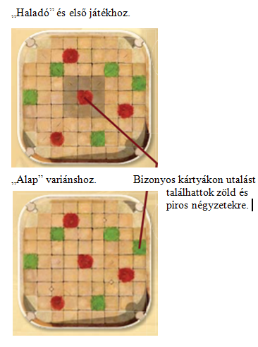
A Tash-Kalar „Haladó” variánsa a stratégiai pozíciók elmés összecsapása. Ugyanígy játszották az ősi időkben is, és a játéknak eme módozata bőven bizonyította létjogosultságát az elmúlt évszázadok küzdelmeiben.
Élet és halál, teremtés és rombolás – egy idézőnek meg kell tanulnia, hogyan bánjon két ellentétes erővel.
Az „Alap” játékváltozat nem más, mint versengés a pusztításban. Bár ősibbnek tűnik a „Haladó” módnál, később fejlesztették ki. Trago császár vezette be: közérthetőbbé akarta tenni a játékot a nép számára. A féktelen vérengzés elég látványos, de ne tévesszen meg – itt is szükség van ügyességre és ravaszságra.

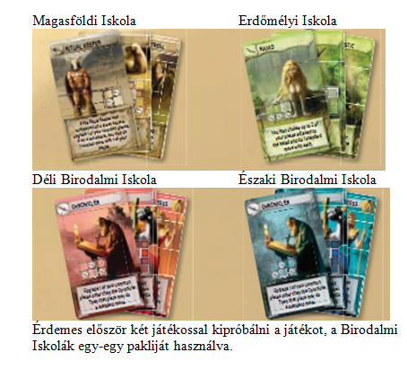
A négy iskola
Felteszem, elég összecsapást láttál ahhoz, hogy azonosítani tudd a különböző iskolákat.
Hagyományosan először a Birodalmi Iskolákkal ismerkedünk meg. Egyformának véled őket? Nos, ez igaz. A két iskola évszázadokon keresztül leste el egymástól a trükköket, s most ugyanolyan fogásokkal harcolnak. Jó fogások ezek, bölcsen teszed, ha elsajátítod őket.

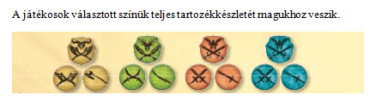
JelzőK

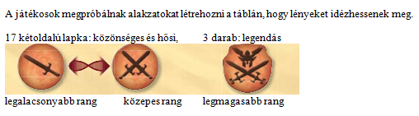
Ezek a kalarit darabkái, a kőé, amely mágikus energia összesűrítésével keletkezett. Mivel vagy olyan arcátlan, hogy az én bölcsességemet követeld, felteszem, tisztában vagy vele, hogyan kell elkészíteni, önteni, átitatni a legendás teremtmények illékony eszenciájával. Talán egy napon még megérteni is elkezded...

Teremtmények
Képzeld csak el, hogy ez a festmény egy Gyalogsági Kapitány a Déli Birodalomból. Érzed a kardot a markában? Érzed az elszántságát, amivel katonáit győzelemre akarja vezetni?
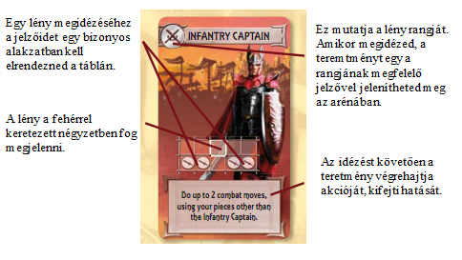
Amikor kiöntesz egy darabka kalaritot, egy szobor megformálásánál többet kell tenned. Be kell hatolnod a teremtmény valódi lényegébe, és megidézned azt a kőbe. Festmények, mint például ez itt, vezetnek majd.

Érdekes kérdés, kis varázslótanoncom. Nem, nem hiszem, hogy ami megtölti a kalaritot, lélek volna. Inkább valami pszicho-mágikus eszenciája mindazoknak a lényeknek, amit a festmény jelképez. Bármi legyen is az, pillanatok alatt elenyészik.
Miután egy lény kifejtette hatását, mozdulatlan kődarabbá válik készen arra, hogy egy következő formáció eleme legyen.
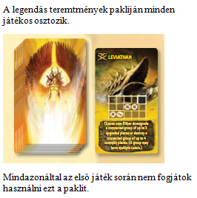
Legendás lények
A legendás lények alakzatait igazi kihívás megalkotni. És, legalábbis amennyire én tudom, az elmúlt több mint egy évszázadban senki nem is fedezett fel újabb legendás formációt. A négy iskola fejlődik, de a legtöbb legendás technika változatlan a Tash-Kalar születése óta. Ők nem tartoznak semmelyik iskolához.

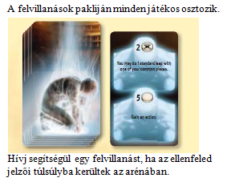
Felvillanások
Láttad már, mire képes egy titán? Akármelyik mágus tervei összeomlanak egy pillanat alatt. Azok az igazán nagy mesterek, akik a katasztrófát győzelemre tudják fordítani. Hogyan? Különleges mágikus technika segítségével, a felvillanásokkal. Látod, kis mágustanoncom, a kalaritok egyensúlyra törekszenek. Ha az arénában az ellenfeled színe dominál, könnyen ellene fordíthatod az előnyét. Sajátítsd el ezeket a technikákat, tanuld meg őket jól. Még akkor is, ha az alakzataid romokban hevernek, a győzelem lehet karnyújtásnyira.
Feladatok
Látom, a császári páholyt nézed, ahol az Aréna Urai ülnek. Az általuk kijelölt küldetések/feladatok a kijelzőkön is megjelennek, így folyamatosan követni lehet, hogy állnak a versenyzők.
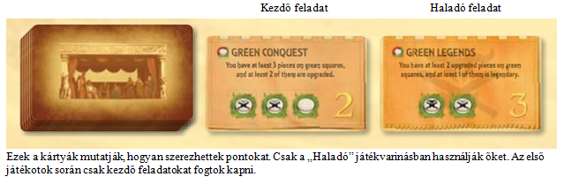

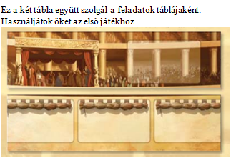

Pontozótáblák
Ha azonban az „Alap” játékvariácóban, az „Öldöklésben” találod magad, azon izgulj, hogy megnyered-e magadnak a közönséget. Pusztítást akarnak látni és legendás szörnyeket. Ahogy Trago Császár mondta: „Kenyeret, cirkuszt és sárkányokat.”.
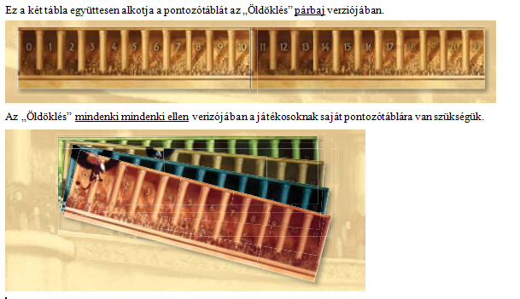
Most pedig, hogy végére értünk Tash-Kalar körutunknak, mutasd meg, mire vagy képes. Oda, abba a négyzetbe középen, hozz létre egy darabka közönséges kalaritot.
Hm... Nem rossz. Van tehetséged, kis varázslótanoncom. Természetesen a kalaritod nem elég stabil ahhoz, hogy egy egész összecsapást kibírjon végig, de a korodhoz képest illedelmesen viselkedsz.
Íme, a tanácsom: térj haza. Fejleszd a tudásod. Gyakorolj minden nap, míg a kalarit léterhozása olyan könnyedén megy, mint a levegővétel. Időnként találkozunk majd, hogy felbecsüljem az erődet és eldöntsem, mikor állsz készen a kiképzés következő fokára. Jól hangzik?
Nagyszerű. Ugyanitt találkozunk, pont ugyanezen a helyen, háromévente egyszer. Jó utat!
Most búcsút veszünk ettől a bölcs mestertől és reményteli tanítványától. Szerencsére nektek már nem kell tanulmányoznotok a kalarit természetét és a fantasztikus lények pszicho-mágikus mibenlétét. Nem kell elzarándokolnotok egy messzi arénába sem. Ezekkel a játéktáblákkal, jelölőkkel és kártyákkal most rögtön megtanulhatjátok, hogyan kell játszani a Tash-Kalart.
Hogyan játsszunk
Ez a fejezet a Tash-Kalar alap játékmechanizmusát magyarázza el. Az első játékotokat lejátszhatjátok, ahogy olvastok.
Néhány szabályt leegyszerűsítettünk, így az első játékotok pörgős lesz. Ha elsőre is az egyszerűsítés nélküli szabályok szerint játszanátok, azokat megtaláljátok a „Szabályösszesítő” íven. Mindazonáltal ajánljuk, hogy először tanulmányozzátok át ezt a fejezetet, mert jól leírja, hasznos példákkal mutatja be ezeket a szabályokat.
A Tash-Kalart két játékossal mutatjuk be, de ezen kívül még sok egyéb módon lehet játszani. Ha első alkalommal kettőnél többen szeretnétek játszani, olvassátok el a csapatjátékkal vagy az „Öldöklés” mindenki mindenki ellen módozottal foglalkozó részt. A különböző módokat a „Tash-Kalar variációk” című részében mutatjuk be.
A szerző megjegyzése: a Tash-Kalar egy játék egyszerű szabályokkal, amely ugyanakkor a lehetőségek és kombinációk széles tárházát kínálja. Ez a változatosság lelassítja a játékot, amikor a játékosok először ismerkednek a szabályokkal és a kártyák felirataival. Kifejlesztettünk néhány egyszerűsítést, hogy bemutathassunk egy-egy gyors játékot bemutathassunk összejöveteleken. Amikor láttuk, mennyire élvezik az új játékosok a játéknak ezt a változatát, úgy döntöttünk, hogy megjelentetjük a Szabálykönyvben. A teljes játék jobb elmélyülést és változatosságot kínál, de ezek a szabályok a legjobb és leggyorsabb módját kínálják a játék elsajátításának.
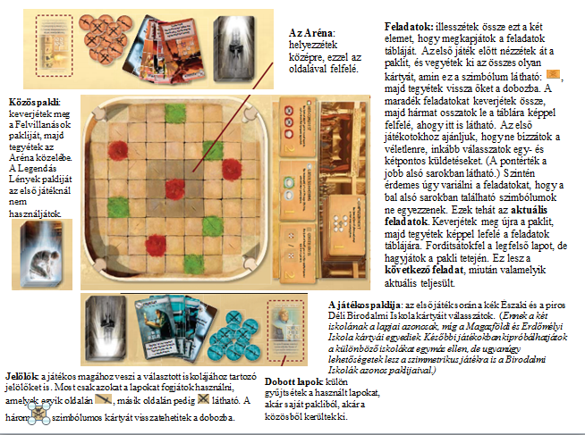
Az első játék előkészületei
Válasszátok ki a kezdőjátékost. Mindkét játékos megkeveri a paklijait, leteszi maga elé, majd húz három kártyát. Minden játékos húz egy Felvillanást is a közös pakliból. Lapjaitokat tartástok rejtve a másik elől. Aztán a kezdőjátékos belevághat a játékba...
A játék menete
A játék körökre van osztva. A kezdőjátékos az első kör során csak egy akciót hajthat végre, de a játék hátralévő részében minden játékosnak körönként két akcióra van lehetősége. Az akció lehet egy újabb közönséges jelző elhelyezése a játéktáblán, vagy a már lent lévő jelzők használata egy lény megidézésre.
Az első jelzők elhelyezése
A játék elején a tábla üres, egyáltalán nincsenek rajta jelzők, így aztán az első játékos úgy kezdi a játékot, hogy elhelyez egyet a táblán. A jelző bárhová kerülhet, szimbólumot ábrázoló oldalával felfelé. Ha a szimbólum felfelé néz, a jelzőt közönséges jelzőnek nevezzük.
Ezt követően a játékosoknak körönként két akcióra van lehetőségük, így a második játékos máris két közönséges jelzőt is elhelyezhet a táblán. Az egyetlen limit, hogy a jelző csak üres négyszögbe kerülhet.
Mindazonáltal nem valószínű, hogy egyszerűen csak fel akarnátok szórni a darabjaitokat a táblára. A cél: alakzatok létrehozása, amik lehetővé teszik, hogy a kezetekben tartott lények valamelyikét megidézzétek.
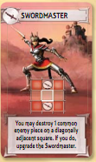
Egy teretmény megidzése
A pakli minden lapja egy-egy lényt jelképez, amelyet megidézhettek. Ha a táblán lévő jelölőket sikerül olyan alakzatba rendeznetek, mint ami a kártyán is látható, elhasználhattok egy akciót a teretmény megidézésére.
Tegyük fel, hogy a Kardmester lapja van a kezetekben. Az ő alakzatát nem nehéz kirakni. Csak két jelölőt kell letennetek egy sorba, köztük egy négyszög kihagyással.
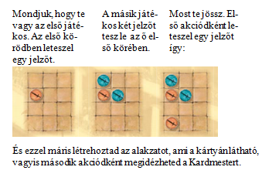
(A 4 piros négyszög az alakzat sarkaiban a kártya által kifejtett hatás jelölésére szolgál. Nincs köze a teremtmény megidézhetőségéhez.)

A lap bal felső sarkában látható szimbólum a Kardmester rangját mutatja meg. A fehérrel szegélyezett négyzet az alakzatban: a hely, ahol megjelenik. Egy teremtmény megidézéséhez tegyél a táblára egy megfelelő rangú jelzőt arra a helyre, amely megfelel a kártyalapon az alakzatban mutatott, fehérrel szegélyezett négyszögnek. Jelen esetben a Kardmestert egy közönséges jelölő ábrázolja az Arénában.
Természetesen felhasználhattál volna egy akciót arra, hogy egy közönséges jelölőt letegyél ide akkor is, ha nem volt a kezedben a Kardmester lapja. De ezzel még nem idézted meg. Minden teremtmény akkor fejti ki a hatását, amikor megidézték.
A Kardmester tulajdonsága lehetővé teszi, hogy lerombold az ellenfeled közönséget jelzőjét, ha az a Kardmester jelölőjének négyzetével átlósan érintkezik. Ilyenkor leveheted a jelzőt a tábláról és visszaadhatod az ellenfelednek. Ezen felül a Kardmester azt is mondja, hogy ha lerombolsz egy jelzőt, fel kell fejlesztened a Kardmestert. Fordítsd át a jelzőjét úgy, hogy a szimbólum kerüljön képpel felfelé. Ezzel van egy hősi jelződ a táblán.
(Ha a kártyán nincs kiemelve, hogy „lehetséges”, akkor az kötelező. A Kardmester hatása így szól: „Lerombolhatod...”, vagyis lehetőséged van rá, hogy ne hajtsd végre az akciót. Mindazonáltal ha úgy döntesz, hogy lerombolsz egy jelzőt, fel kell fejlesztened a Kardmestert.)
Ez jó játéknak tűnik, de csinálhatsz ennél gonoszabb dolgot is: egy teremtmény meg lehet idézni egy olyan négyzetbe is, amelyen egy másik ugyanolyan vagy alacsonyabb rangú jelölő már található. Ezzel az akcióval az ott található jelölő megsemmisül.
Vagyis úgy is kialakíthattad volna az alakzatodat, hogy az ellenfeled jelölője abban a négyzetben van, ahol a Kardmester megjelenik, miután megidézed. Ebben az esetben a megidézett kardmester lerombolja a négyzetben lévő jelzőt. Ez nem a Kardmester hatása, csupán az idézés következménye.
Ezt követően ugyanúgy végre lehet hajtani a Kardmester akcióját, vagyis lerombolhatod az ellenfél másik jelölőjét. Ha megteszed, fel kell fejlesztened a Kardmestert:
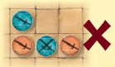
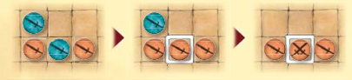
Most vegyünk egy másik példát. Ebben az esetben nem idézheted meg a Kardmestert, mivel a Te két jelölőd közti négyzetben ott van egy kék, hősi jelző, ami viszont rangban megelőzi az övét, tehát nem rombolhatod le.
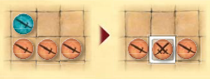
Itt viszont lerombolhatod a saját jelzőidet. Ebben a helyzetben megidézheted a Kardmestert. Az idézéssel a saját közönséges jelződ megsemmisül középen. Ezután már végrehajthatod a Kardmester akcióját.
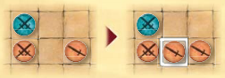
Az idézéshez szükséges alakzat akkor is létrejön, ha abban egy vagy több darab magasabb rangú, mint a kártyán jelzett. Ebben az esetben például a két jelölő adja az alakzatot, így megidézheted a Kardmestert. Azonban a hatását nem tudod érvényesíteni, mivel csak közönséges jelzőket rombolhat le, hősit nem.
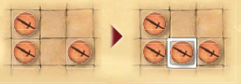
Ez egy másik példája annak, hogy bár a Kardmestert megidézheted, nem hajthatod végre az akcióját. Még ha meg is akarnád semmisíteni saját közönséges jelződet, amely átlósan érintkező mezőn található, nem teheted meg, mivel a kártya pontosan kimondja: az csak egy ellenséges jelölőn hajtható végre (vagyis az ellenfeled egyik jelzőjén).
(Mindig gondosan olvasd át az utasításokat. Ha a kártya azt mondta volna: „Lerombolhatsz egy közönséges jelölőt egy átlósan érintkező mezőn.”, akkor a saját jelződet is elpusztíthatnád. És ha a kártya azt mondta volna: „Semmisíts meg egy közönséges jelölőt egy átlósan érintkező mezőn.”, akkor köteles lennél elpusztítani a saját jelölődet.)
Az akció végrehajtása után
Miután teremtményed kifejtette hatását, a kártyát tedd a saját dobott lapjaidhoz. A táblán lévő új jelölő többé már nem jelképezi azt a lényt, egyszerűen csak egy másik darab. A jelölők lehetnek közönségesek, hősi és lengedás jelölők, de nem tudni, hogy vajon megidézés vagy egyszerű lerakás útján kerültek a táblára. És miután egy kártyán lévő akció végrehajtatott, nem kell azt sem számon tartani, hogy melyik jelölő tartozott ahhoz a kártyához.
Ha bármilyen lényt megidézel, húzz új kártyákat a paklidból a köröd végén, hogy megint pontosan három lap legyen a kezedben.
(Még ha az utolsó példa szerint a Kardmestert úgy idézted meg, hogy nem fejtette ki hatását, akkor is van a cselekedetednek következménye: új lapot húzhatsz a köröd végén.)
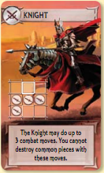
További példák
Most már tudjátok, hogyan kerülhet hősi jelölő a táblára – egy közönséges jelölő került felfejlesztésre egy teremtmény ráhatására. Egy másik módja ennek, ha közvetlenül egy hősi lényt idézünk meg: olyat, amely lapjának bal felső sarkában szimbólum látható.
Nézd meg ezt a Lovagot. Négy jelölő szükséges az alakzata létrehozásához. A jelölőknek valamilyen fajta L-alakzatba kell rendeződniük, ám az irány mindegy, sőt még a tükörkép is megfelelő.
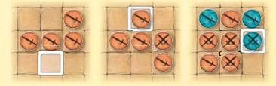
Bármilyen L-formációt hozunk is létre, a Lovag a fehérrel keretezett mezőbe idézhető meg:
Az utolsó példán azt is megfigyelheted, hogy a kártyalapon üresként jelzett mezőknek a valóságban nem kell üresnek lenniük. Az alakzat létrehozásánál csak az a lényeg, hogy a kártyán mutatott jelölők mindegyikének meglegyen a párja a táblán is. És ne feledd, hogy a kártyán jelzett alacsonyabb rangú jelölőt a táblán magasabb rangúval is helyettesítheted.
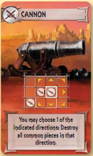
Ugye emlékszel még arra is, hogy a teretményedet megidézheted olyan mezőbe is, amelyen egy a sajátjával azonos vagy alcsonyabb rangú jelölő található. Ezért van az, hogy ezekben a példákban a Lovagot megidézheted olyan mezőkbe, ahol közönséges vagy hősi jelölők találhatók. Ezzel elpusztítod az érintett jelzőt és a sajátjaid közül egy újat helyezel el, mégpedig a szimbólummal felfelé.
Nemcsak lehetséges, de néha kötelező is elpusztítanod saját jelölődet. Nézd meg az Ágyut. A megidézéséhez a fehérrel szegélyezett mezőben már rendelkeznek kell egy közönséges vagy hősi jelölőddel – ez az a mező, ahol az Ágyu megjelenik.
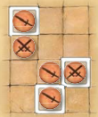
(Jegyezd meg, hogy a játék teljes változatában, ha a fehérrel szegélyezett négyszögben egy legendás jelölő volna, bár elméletileg megvan a megidézéshez szükséges alakzatod, mégsem hatjthatnád azt végre, mivel egy lényt sem lehet egy nálánál magasabb rangú fölé teremteni.)
Ezen a képen három mező látható, ahová az Ágyut meg lehet idézni. Minden esetben, a jelzőt egy új hősi jelölő váltaná fel, majd végrehajthatnád az Ágyu hatását.
(Figyeld meg, mint mond az Ágyu lapján a szöveg: „Kiválaszthatod a mutatott irányok egyikét...”, vagyis ha úgy döntesz, hogy nem választasz egy irányt, abban az irányban nem is tudsz megsemmisíteni jelölőket. Más szóval választhatod azt is, hogy nem használod ki az Ágyu hatását. Mindazonáltal ha irányt választasz, abban az irányban minden jelölőt meg kell semmisítened, beleértve a sajátjaidat is.)
mozgások és ugrások
Egyik akciódat sem használhatod arra, hogy a jelölőiddel lépj. Mozogni csak bizonyos teremtmények vagy a Felvillanások hatására lehet.
Egy mozgás mindig a nyolc csatlakozó mező valamelyikére történik. A csatlakozás lehet átlós – a sarkoknál – vagy merőleges – az oldalvonalak mentén.
Általában két fajta mozgás létezik: alapmozgás és harci mozgás.
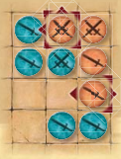
Az alapmozgás nem más, mint egy olyan mező elfoglalása, amely üres vagy rajta egy alacsonyabb rangú jelölő található. Ilyenkor az ott található jelző természetesen megsemmisül. (A magasabb rangú egyszerűen eltapossa.) Saját és az ellenfeled jelölőjét is megsemmisítheted mozgással.
Ez az illusztráció két jelölő lehetséges alapmozgását ábrázolja. Figyeld meg: a hősi jelző rámozoghat üres mezőre vagy olyanra, amelyen közönséges jelző található. Ezzel szemben a közönséges jelző csak üres mezőbe mozoghat, hiszen nincs nálánál alacsonyabb rangú jelző, amelyet eltaposhatna.
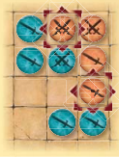
Harci mozgás esetén olyan mezőt foglalhatunk el, amely üres vagy rajta egy egyező vagy alacsonyabb rangú jelölő található. Vagyis a harci mozgás igazából ugyanaz, mint az alapmozgás, azzal a többlettel, hogy olyan mezőbe is léphetünk, amelyen azonos rangú jelző tartózkodik. Egy hősi jelzővel a lehetséges nyolc irány közül bármelyikbe mozoghatunk – kivéve azokat, amelyeken legendás jelző van. Egy közönséges jelző, miközben harci mozgást hajt végre, üres mezőkre mozoghat, vagy olyanokra, ahol egy másik közönséges jelző található.
Két jelző nem tartózkodhat ugyanazon a mezőn. Ha egy foglalt mezőre mozgunk (akár alap-, akár harci mozgással), az ott lévő jelző megsemmisül. Saját és az ellenfeled jelzőjét is lerombolhatod így. Ha egy jelző megsemmisül, visszakerül a játékos készletébe.
Ha egy jelző egyszerre több lépést is tehet, akkor mindet egy körön belül kell megtennie, és annyi jelzőt lerombolhat, ahány foglalt mezőn áthalad.
Néhány kártya további korlátozásokkal él az általa lehetővé tett mozgástípusokon. Például a Lovag végrehajthat harci mozgást, ám nem rombolhat le közönséges jelzőket. Ez azt jelenti, hogy csak üres mezőkbe léphet, vagy olyanba, ahol hősi jelző van (bármilyen színben).
Az ugrás olyan, mint a mozgás, de nincs a csatlakozó mezőkre korlátozva. Vagyis egy alapugrás végrehajtásához felveszed a jelölőt és leteszed bármelyik más üres mezőre, vagy egy olyanra, amelyen alacsonyabb rangú jelző található. A harci ugrással pedig bármilyen mezőre tehetjük a jelzőnket, kivéve, amelyiken magasabb rangú jelző van. Ahogy a mozgások esetében, úgy itt is: az ugrást végrehajtó jelző megsemmisíti a jelzőt, amelyiken landol. (De nem rombolja le a közbeeső jelzőket, amelyek fölött „átrepült”, mivel nem mozgott rajtuk keresztül.)
Ahogy a mozgások esetében, úgy itt is: a kártyán esetleg további korlátozásokat találhatunk az ugrásra vonatkozóan.
Ezeket és a kártya más hatásait a Szabályösszesítőben részletesebben is elmagyarázzuk.
Egy felvillanás segítségül hívása
Minden játékosnak van a kezében egy Felvillanás. Ez a Felvillanás jelképezi az erőt, amelyet az ellenfél jelzőiből nyerhetsz ki, ha az Arénában hátrányba kerültél. Ha az ellenfél jelölői jelentős többségben vannak a tieiddel szemben, olyan lehetőségekhez jutsz, amelyekhez normál esetben nem.
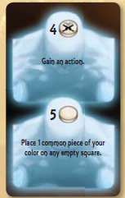
Egy Felvillanásnak két lehetséges hatása van. Akkor idézheted meg, ha valamelyik hatás feltételei adottak.
A felső kritérium akkor teljesül, ha az ellenfeled felfejlesztett jelzőinek száma legalább annyival meghaladja a tieidét, mint a kártyára nyomtatott szám. (A legendás és hősi jelzők számítanak felfejlesztett jelzőknek. Természetesen az első játékban csak a hősi jelzőket számolhatod, mivel a legendásak nincsenek játékban.) Például ha az ellenfelednek legalább négy hősi jelzővel többje van a táblán, mint neked, kijátszhatod a kártyát az itt leírtak szerint.
Az alsó kritérium akkor teljesül, ha az ellenfeled összes jelzőinek száma legalább annyival több, mint a kártyára nyomtatott szám. Tehát a példaként bemutatott kártyát akkor játszhatod ki, ha az ellenfelednek legalább öttel több jelzője van a táblán, mint neked (rangtól függetlenül, minden jelzőt beleértve).
Minden kritériumnak saját hatása van. Ha a felső kritérium teljesül, kijátszhatod a kártyát, hogy élhess annak hatásával. Ha az alsó kritérium teljesül, kijátszhatod a kártyát, hogy élhess annak hatásával. Ha mindkét kritérium teljesül, mikor kijátszod a kártyát, mindkét hatást érvényesítheted, mégpedig előbb a felsőt, utána az alsót. (Ne aggódj, hogy a felső hatásra megváltozik a táblán lévő jelzők száma, mivel az alsó kritériumot még a felső hatás megvalósulása előtt ellenőrzöd.) Ha egyik kritérium sem teljesül, a Felvillanást nem lehet megidézni.
A Felvillanás megidézése nem számít akciónak. Bármilyen akció előtt vagy után megidézhetsz egy Felvillanást, de nem idézheted meg akció közben. Ki kell tenned az asztalra, végrehajtani egyik vagy mindkét hatását, majd a lapot kidobni a Felvillanások dobott paklijába. A köröd végén egy új Felvillanás kártyát húzhatsz a kijátszott helyett. (Vagyis a köröd elején mindig lesz a birtokodban egy Felvillanás, és a köröd során sosem játszhatsz ki egynél többet.)
Nézzünk meg egy példát:
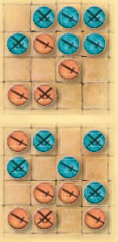
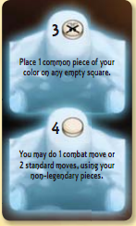
A kéknek kettővel több felfejlesztett jelzője van, mint a piros játékosnak. Összességében nézve a kéknek hárommal több jelzője van a táblán, mint a pirosnak. A piros játékos egyik kritériumnak sem tud megfelelni, így nem tudja játékba hozni Felvillanását.
A kéknek hárommal több felfejlesztett jelzője van, mint a pirosnak, vagyis a piros megfelel a felső kritériumnak. A piros játékos segítségül hívhat egy Felvillanást, hogy egy közönséges jelzőt helyezzen el egy üres mezőbe. Ez a cselekedet nem számít bele a piros által végrehajtható két akcióba.
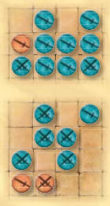
A kéknek nyolccal több jelzője van, mint a pirosnak, tehát a piros megfelel az alsó kritériumnak. A piros kijátszthatja a Felvillanását, hogy végrehajtson egy harci vagy két alapmozgást. Ez a cselekvés nem számít bele a piros játékos akcióiba.
A kéknek néggyel több felfejlesztett jelzője, illetve összességében nézve is néggyel több jelzője van a táblán. A piros játékos mindkét kritériumnak meg tud felelni, így a kártyáját mindkét hatásért kijátszhatja. Először a piros letesz egy közönséges jelzőt egy üres mezőre. Ezt követően a piros végrehajthat egy harci vagy két alapmozgást. Mint mindig, ez nem számít akciónak a piros számára.
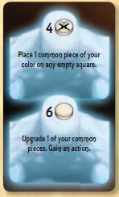
(Jegyezzétek meg, hogy a sorrend fontos: ebben az utolsó példában a piros előbb lerak egy jelzőt, aztán mozog. De nem teheti meg, hogy előbb mozog, majd a megürült helyre letesz egy jelzőt. Előbb mindig a felső hatást kell végrehajtani.)
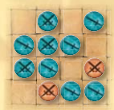
Itt a piros az alsó hatáshoz szükséges feltételnek felel meg. Ha a köre elején idézi meg a Felvillanást, nyer egy akciót, de nem tudja használni az alsó hatás nyújtotta másik lehetőséget, hogy felfejlesszen egy jelzőt. Azonban megteheti azt is, hogy előbb egy akció elhasználásával letesz egy közönséges jelzőt a táblára. Ekkor a kék játékosnak még mindig hattal több jelzője lesz a táblán, mint neki, így megidézheti a Felvillanást, hogy felfejlessze a letett közönséges jelzőt, illetve nyerjen egy akciót. Vagyis még két akciója lesz (az alapból is járó második akciója, illetve az extra, amit a Felvillanás hatásaként szerzett).
(Ha egy kártya utasítása szerint kaptok egy akciót, ez csak azt jelenti, hogy adjatok a körben még el nem használt akciótokhoz egyet. Ha például a piros azt követően szerzett egy extra akciót, hogy a másodikat – az alapban járó kettő közül – is elhasználta, akkor a köre vége előtt még egy akciót végrehajthat.)
(Ne úgy gondoljatok a Felvillanásra, mint a gyenge, elnyomott játékos eszközére. A Felvillanás egy olyan játékmechanizmus, amelyet az okos játékosok az előnyükre fordíthatnak. Ha az ellenfél a jelzőink lerombolására koncentrál, mi megpróbálhatjuk arra használni a Felvillanásunkat, hogy elvégezzük a küldetéseket, amelyek teljesítésről az ellenfél nem vesz tudomást.)
Visszavonás
Tételezzük fel, hogy elhasználod az első akciódat, hogy letegyél egy közönséges jelzőt a táblára, mert szeretnél a második akcióddal megidézni egy teremtményt... aztán rájössz, hogy nem tudod megidézni azt a lényt, vagy hogy az idézéssel nem azt a hatást érnéd el, amire számítottál. Ha csak másban nem állapodtatok meg, visszavonhatod az akciódat, hogy mást csinálj. Ezt sokkal bonyolultabb szituációkban is alkalmazhatjátok, mint például egy teremtmény vagy Felvillanás hatásának végrehajtásakor.
(Lehet, azt gondoljátok, hogy a visszavonásokkal a játék nagyon lelassul. Valójában azonban a játékot sokkal gyorsabbá teszi, mivel nem kell mindent előre fejben eltervezned még azelőtt, hogy látnád, hogy is működik az majd élesben a táblán.)
Természetesen ha a körödnek vége vagy elkezdtél kártyát húzni vagy kifejtetted igényedet egy küldetésre, már túl késő bármit is visszavonni.
küldetések
A feladatok tábláján mindig három aktuális küldetés található – ezek azok, amelyeket megpróbálhattok teljesíteni. Ezen kívül a legfelső – következő – küldetést is láthatjátok, mivel az képpel felfelé került elhelyezésre a pakli tetején.
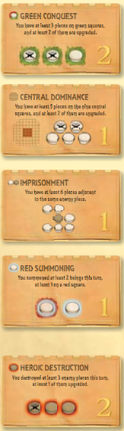
Csak a köröd végén tarthatsz igényt egy feladatra, miután végeztél az akciókkal. A kártyán található szöveg pontosan leírja, hogy mit kellett tenned ahhoz, hogy az adott küldetés elvégzéséért járó dicsőség téged illessen. Körönként csak egy küldetésre tarthatsz igényt.
A feladatok kategorizálhatók. (Típusukra a bal felső sarokban található szimbólum utal.)
Néhány küldetést úgy lehet teljesíteni, hogy jelzőid vannak az aréna színes mezőin. Ha a feladat felfejlesztett jelzőt is igényel, az egy hősi vagy legendás jelölőt jelent. (Vagyis az első játékotok során ez csak hősi lehet, mert a legendásokat ekkor még nem használjátok.)
Néhány feladatot úgy teljesíthettek, hogy a jelzőitek bizonyos alakzatban helyezkednek el a táblán. Néha itt is előírás a magasabb rangú jelölő.
Néhány küldetést úgy nyerhetsz el, ha a jelzőidet az ellenfél jelzőihez képest bizonyos alakzatba tudod rendezni.
(Hogy az eddig leírt három feladat bármelyikét magadénak tudd, a köröd végén a jelzőidnek a megfelelő alakzatban kell lenniük.)
Néhány küldetés úgy szerezhető meg, hogy teremtményeket idéztek meg. Lényt csak idézés akcióval lehet teremteni. Azok a jelzők, amelyek különböző kártyák hatására kerülnek a táblára, csak jelzők, nem pedig megidézett teremtmények.
Néhány feladat úgy teljesíthető, hogy lerombolod az ellenfél jelzőit. Jelzőket le lehet rombolni úgy, hogy rájuk idézünk teremtményeket, hogy a mezőjükbe mozgunk, illetve olyan hatásokra, mint a „rombolás” és az „átváltoztatás”.
(Ha ilyen küldetés van az akutálisok között, a lerombolt jelzőket a kör során gyűjtsük külön, hogy könnyebb legyen a nyomonkövetés. Csak a kör végén adjuk vissza a jelzőket az ellenfélnek.)
Ha valamely küldetés kritériumának megfeleltek, igényt tarthattok rá. Ha egynél több feladat kritériumainak is megfeleltek, akkor is csak egyre tarthattok igényt. (De lehet, hogy a következő körben egy másikra is képesek lesztek igényt tartani.)
Ha igényt tartunk egy küldetésre, vegyük a kártyáját magunkhoz, s tartsuk magunk előtt, közel a paklinkhoz. A jobb alsó sarokban lévő szám mutatja, hány pontot szereztél a küldetés által. Vedd el a legfelső küldetéskártyát, és tedd a megürült helyre. Ezzel egyike lesz az aktuálisan teljesíthető feladatoknak. A pakli legfelső kártyáját fordítsd fel, hogy lássátok, mi lesz a következő küldetés.
A játék vége
A pontjaitok az elvégzett küldetések pontjainak összesítéséből adódnak.
A játéknak akkor van vége, egy játékos felhúzza paklija utolsó lapját, vagy ha hat vagy több pontja gyűlik össze. Az a játékos nyer, akinek a legtöbb pontja van.
Az első játék összefoglalása
- A játék körökre osztott. Az első játékos az első körében csak egy akciót hajthat végre, de ezt követően minden játékosnak két akciója van.
- Lehetséges akcióid: lehelyezni egy közönséges jelzőt egy üres mezőbe vagy megidézni egy teremtményt.
- Ha akciót használsz arra, hogy megidézz egy teremtményt, a rangjának megfelelő jelölőt kell a táblára tenned (lerombolva ezzel bármilyen, már ott lévő jelzőt), végrehajtanod a hatását, majd eldobnod a kártyát.
- Ha rajtad a sor, megidézhetsz egy Felvillanást is, ha megfelelsz a lapján lévő kritériumok valamelyikének. Ez nem kerül akcióba. Hajtsd végre azt a hatást, amelyhez tartozó kritériumnak megfelelsz, majd dobd el a kártyát.
- A köröd végén igényt tarthatsz az aktuális küldetések közül egyre, ha megfelelsz a feltételeinek.
- Húzz kártyákat, ha szükséges, hogy újból három teremtmény és egy Felvillanás legyen a kezedben. Miután húztál, az ellenfeled következik.
- A játéknak akkor van vége, ha valamelyik játékosnak hat pontja van, vagy felhúzza paklija utolsó lapját.

Szabályok teljes játékhoz
Eddig a játéknak azt a speciális változatát mutattuk be, amely alkalmas rá, hogy kezdő játékosok ismerkedjenek meg a játékkal. Még tapasztalt játékosoknak is azt ajánljuk: ezeket a szabályokat használják, mikor új játékosnak tanítják a játékot. Ebben a fejezetben bemutatjuk a különbségeket a leegyszerűsített és a teljes szabályokkal játszott játékvariációk között. Ezek a szabályok a Tash-Kalar minden variációjában közösek.
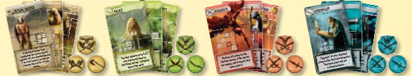
Játékosok paklijai és jelzői

A játék normál változatában a négy pakli bármelyikét választhatjuk. (Minden játékos választhat egyet magának, vagy véletlenszerűen is kioszthattok egyet.) A megfelelő színű összes jelző is játékba kerül, beleértve a három legendás jelzőt.
(Azért tanácsoljuk, hogy az első játékohoz a birodalmi paklikat használjátok, mert azok egyformák – és tradícionálisak! De játszhatjátok az első játékotokat különböző paklikkak is, ha akarjátok.)
Legendák
A játék teljes verziójában legendákat idézhettek meg. A legendák pakliját a játékosok megosztják.
(Egy legendát megidézni nem könnyű, és az is előfordulhat, hogy a játék során egyet sem tudtok megidézni. Amíg csak tanuljátok a játékot, küldetéseket teljesíteni, miközben megpróbáljátok kicselezni az ellenfelet, bőven elég kihívás. A játékot jelentősen le is lassíthatja, ha egyszerre próbáljátok a legendás lények formációit építeni. Ez az oka annak, hogy a leegyszerűsített változatból kihagytuk a legendákat.
Mindazonáltal ha az első játékotokat „Alap”, vagyis Öldöklés verzióban tervezitek lejátszani, nyugodtan tegyétek be a legendákat is, ugyanis ilyenkor nincsenek feladatok.)
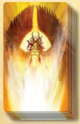
A legendakártyák
Az előkészületek során keverjétek meg a legendák pakliját, majd tegyétek a Felvillanások közelébe. Minden játékos két legendakártyát húz a játék elején.
Minden kör végén, amikor kártyát húztok, hogy kiegészítsétek a kezeteket, végül három megidézhető teremtmény kártyája lesz nálatok a saját paklitokból, illetve két legenda és egy Felvillanás.

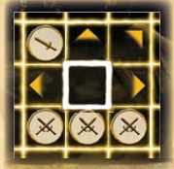
Egy legendás lény megidézése
A legendák teremtmények. Egy legenda megidézése ugyanolyan, mint egy lényé, amit a paklidban találtál. Mindazonáltal a legendák megidézéséhez szükséges, hogy az alakzatban bizonyos mezőkön hősi jelzők legyenek. Ha a kártyán lévő alakzatban közönséges jelző van, azt bármilyen más jelölővel helyettesítheted, a hősi jelzőt viszont csak hősi vagy legendás jelző válthatja ki.
Egy legendás lény megidézése
Ha megidézel egy legendás lényt, tegyél egy legendás jelzőt a táblára. Ezek a jelzők magasabb rangúak, mint a hősi vagy közönséges jelölők.
A rangok felmérése fontos, amikor eldöntitek, vajon egy jelző rámozoghat-e vagy megidézhető-e egy adott mezőre, amely már foglalt. Például egy legendás lény alapmozgással beléphet egy hősi lény mezőjére, de egy hősi lény nem hajthat végre harci mozgást egy legendás lény mezőjébe.
Ha egy kártya nem legendás jelölőre tesz utalást, akkor az a hősit vagy közönségest jelent. Ha felfejlesztett jelzőre utal, az a hősi vagy legendás jelzőre vonatkozik.
Lapeldobásos akció
Többnyire az akcióitokat arra fogjátok használni, hogy jelzőt tegyetek le, vagy megidézzetek egy teremtményt. A teljes játékban azonban arra is felhasználhattok egy akciót, hogy eldobjatok a kezetekből egy lapot. Körönként egy lapeldobásos akció hajtható végre.
(A lapeldobásos akcióra ritkán van szükség. Kell ahhoz némi tapasztalat, hogy eldöntsétek, vajon a kártyátok van-e annyira felesleges, hogy megérjen egy akciót elhasználni az eldobására. Ez az oka annak, hogy az első, egyszerűsített szabályokkal játszandó játékból kivettük ezt a lehetőséget.)
A lapeldobásos akcióhoz dobj el egy teremtménykártyát, amelyet a saját paklidból húztál (nem a legendák paklijából). A lap a dobott lapjaid közé kerül.
Eztán egyéb lapokat is visszatehetsz a kezedből a saját paklijaikba (képpel lefelé). Ha egyszerr több kártyától is meg akarsz szabadulni, megválaszthatod a visszarakás sorrendjét. Függetlenül attól, hogy hány lapot teszel vissza, az egy labeldobásos akciónak számít.
Példa: meg akarsz szabadulni három saját színű karakteredtől, egy legendás lénytől és egy Felvillanástól. Elsőként egy lényt kell visszatenned, amelyet a saját paklidból húztál fel. Ez a dobott lapok közé kerül. A másik két teremtménykártya a paklid aljára kerül abban a sorrendben, ahogy te szeretnéd. A Felvillanást és a legendát a megfelelő paklik aljára kell tenned, megtartva az általad választott legendát. Ez mind egy akció.
A köröd végén visszahúzol annyi lapot, hogy teljes legyen a kezed.

Hiány jelzőkből
A megsemmisített jelzők visszakerülnek tulajdonosuk felhasználható jelzőkészletébe, de még így is előfordulhat, hogy a sokadik játékkör után valamelyik típusú jelződ mindegyike a táblán lesz (minden hősi/közönséges jelződ vagy az összes legendás jelződ). Ebben az esetben néhány kártya hatását nem lehet kivitelezni. (Beleértve az átváltás, felfejlesztés, leminősítés és a jelzőlerakás hatását. Lásd bővebben a Szabályösszesítőben.) Mindazonáltal lehetőség van egy lehelyezés vagy idézés akció végrehajtására még akkor is, ha a megfelelő típusú jelzőből egy sincs felhasználható. A jelzőhiányról bővebben lásd a Szabályösszesítőben a lehelyezés akció és az „Egy teremtmény megidézése” részeket.
(Ez nagyon ritkán fordul elő, és általában a legendás jelzőket érinti, így a jelzőhiány bemutatása nem szükséges az első játék lejátszásához.)
A játék vége
Az első játéknak akkor van vége, ha valakinek hat pontja van, vagy felhúzza az utolsó lapját a paklijából. Ha az összes szabályt alkalmazzuk, a játék végét valamilyen kiváltó ok idézi elő.
A Tash-Kalar változataiban ezek a kiváltó okok különbözőek, de egy hasonlóság van bennük: ha a játék végét kiváltó ok előadódik, minden játékosnak van még egy teljes köre, mielőtt a játék valóban véget ér.
Általában egy játékos idézi elő ezt a körülményt azzal, hogy elér egy bizonyos pontszámot, vagy kihúzza a paklijából az utolsó lapot. Néhány helyzetben a játék végét úgy is kikényszeríthetjük, hogy elérjük: az ellenfelünk a saját körünkben túllépje a lehetséges ponthatárt. Igazából az nem is számít, milyen ok váltja ki a játék végét, csak az, hogy az a játékos, akinek a körében vagy köre végén előadódott a körülmény, lesz az utolsó játékos is.
Amikor a játék végét kiváltó ok bekövetkezett, ezek történnek sorrendben:
1. A játékos befejezi a körét, és bejelenti, hogy a játéknak a következő körrel vége. Ő lesz az utolsó játékos is.
2. A játék a szokott rendben folytatódik úgy, hogy minden játékos lejátszhat még egy utolsó kört. (Két játékos esetén ez csak annyit jelent, hogy az utolsó játékos ellenfele lejátszhat még egy kört.)
3. Az utolsó játékos is lejátszik egy kört.
4. A játékosok összehasonlítják a pontszámaikat a játékvariáns szabályainak megfelelően.
Természetesen ha mindenki egyetért abban, hogy az utolsó kör nincs kihatással a győztes személyére, az utolsó kör el is maradhat, csak a győztesnek való gratuláció van hátra. De néha az utolsó kör meglehetősen izglmassá válik, mikor megfordul valaki szerencséje.
(A „Haladó” változatban ezek a fordulatok általában legendás teremtmények megidézését és elpuszítását is jelentik. Ez az oka annak, hogy ez a szabály is kimaradt az első játékból.)

Döntetlen
A Tash-Kalar minden változatában ugyanolyan módszerek léteznek a döntetlen helyzetek feloldására. (Bár az „Alap”/Öldöklés mindenki mindenki ellen verzióban minden más előtt néhány speciális módszerrel próbálják a döntetlent elbillenteni valamelyik fél javára.)
Ha a játékosok döntetlenre állnak, az nyer, akinek több felfejlesztett jelzője van a táblán. Ha így is döntetlen az állás, az nyer, akinek több jelölője van a táblán.
Ha még ezek után is döntetlenre állnak a játékosok, a játék végeredménye: döntetlen.
A Tash-Kalar változatai
A Tash-Kalar minden variációja az előző fejezetben elmagyarázott szabályokkal játszandó. Amiben eltérnek, az a pontozás, illetve néhány különleges szabály.
A „Haladó” változat (két fő vagy csapatok)
Az első játékotok után a legtöbb szabállyal már tisztában lesztek ahhoz, hogy a Tash-Kalar „Haladó” változatát is kipróbáljátok. A „Haladó” változat abban különbözik az „Alap”, Öldöklés verziótól, hogy küldetéseket, feladatokat is teljesíthettek benne.
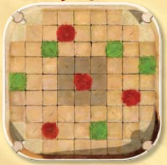
Előkészületek a „haladó” változathoz
A táblának ezt az oldalát használjátok, ahol a játéktér közepét szürkére színezett mezők jelzik. Ezek bizonyos feladatoknál bírnak jelentőséggel. Az arénában nem lesznek jelzők, mikor a játék kezdődik.
feladatok
Állítsátok fel a feladatok tábláját, ahogy azt az első játéknál is tettétek.
Keverjétek meg az összes küldetéskártyát, még a haladókat is, amelyeken szimbólum látható.
A teljes változatra két korlátozás vonatkozik: nem lehet haladó küldetés az első három aktuális között, illetve sosem lehet egyszerre három vagy több azonos kategóriájú küldetés képpel felfordítva (lásd a szimbólumot a kártya bal felső sarkában). Ennek biztosítására:
Amikor az első három küldetéskártyát felfordítjátok, dobjátok ki bármelyiket, ha haladó, hogy mindhárom aktuális feladat ne haladó legyen. Ha mindhárom típus egyféle kategóriába tartozik, dobjátok el a harmadikat, és addig húzzatok, amíg nem találtok egy nem haladó, eltérő kategóriába tartozó küldetést.
Aztán minden ily módon kidobott lapot keverjetek vissza a pakliba. Így három képpel felfelé fordított, nem haladó szintű, minimum két különböző kategóriába sorolható küldetésetek lesz. Fordítsátok fel a legfelső küldetéskártyán a pakliból, hogy lássátok, mi lesz a következő feladat. Ez lehet akár haladó szintű is, nem számít. A szabályok csak azt akadályozzák meg, hogy az első három küldetés között haladó legyen.
Mindazonáltal ha a következő feladat kategóriája egyezik a már felcsapott lapok közül kettővel, új küldetéskártyára lesz szükségetek. Ezt a lapot (képpel lefelé) tegyétek a pakli aljára, és fordítsátok fel a legfelő kártyát. Addig ismételjétek ezt, míg olyan küldetés lesz a „következő”, amely kategóriája nem egyezik meg az „aktuális” három küldetés kategóriái közül kettővel. Ezt a metódust kövessétek a játék során minden alkalommal, mikor új következő küldetéskártyát fordítotok fel.
A játék vége
A „Haladó” variációban csak a játékosok körei végén kell ellenőrizni, hogy adott-e a játék végét kiváltó ok.
Adjátok össze a megszerzett küldetéspontjaitokat, illetve egyet minden legendás jelzőért, amely a táblán található. Ez adja a pontszámotokat.
Ha bármelyik játékosnak kilencnél több pontja van, az maga után vonja a játék végét, ahogy az is, ha valamelyik játékos felhúzza paklija utolsó lapját.
Ha bármelyik feltétel bekövetkezik, a korábban már elmagyarázottak szerint minden játékosnak van még egy teljes köre. Mivel legendás lények semmisülhetnek meg, az is előfordulhat, hogy végül a játékosok kevesebb mint kilenc ponttal zárják a játékot. Ez nem számít. A játék így is, úgy is véget ér.
Az a játékos nyer, akinek több pontja van. A döntetlen helyzetek feloldásáról korábban már írtunk.
Az „alap” vagy öldöklés párbaj változat (két fő vagy csapatok)
A Tash-Kalar másik két játékos verziója az „Alap” vagy öldöklés párbaj mód. Ezek a szabályat akár egy új játékos első játéka alkalmával is használhatók. Az öldöklésnek meglehetősen egyszerű pontozási rendszere van.
Az „Alap”/Öldöklés Párbaj variáció előkészületei
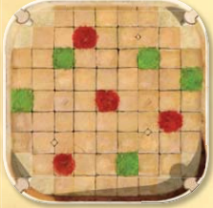
Játéktáblák
A táblának azt az oldalát használjátok, amelyen az így jelölt mezők láthatóak: .
Nincsenek küldetéskártyák a játékban, illetve a feladatok tábláját se használjátok. Ehelyett vegyétek elő a másik két pontozótáblát, és illesszétek össze őket úgy, hogy megkapjátok az Öldöklés párbaj verziójához szükséges pontozótáblát, 0-21 pontértékkel. Ezen a táblán jelzik, mennyire nyerte el a nézősereg tetszését az arénabeli teljesítményetek.
Játékosok
Minden játékos leteszi egy jelzőjét a pontozótábla nullás mezőjére. Minden alkalommal, amikor a játékos pontot szerez, előreléphet az új, összesített pontszámát mutató mezőre.
Az öldöklés során a játékosok egy jelzőjükkel az arénában kezdenek. Válasszátok ki a kezdőjátékost. A másik játékos egy-egy közönséges jelzőt helyez minden színből a szimbólummal jezlett mezőkbe. Mint mindig, a kezdőjátékos egy akciót hajthat végre az első körben, majd ezt követően minden játékosnak két akciója van.
(A kezdő mezők kiválasztása igazából szinte csak formalitás. Ugyanakkor a Magashegyi Iskola teremtményeire hatással lehet, mivel bizonyos képességeik piros vagy zöld mezőktől függnek.)
A játék menete
A játék során a következőképp szerezhettek pontokat:
elpusztított jelzőkért járó pontok
Ahelyett, hogy küldetéseket teljesítenének, a játékosok az ellenfél jelölőinek lerombolásával szereznek pontokat. A nép azért jött, hogy pusztítást lásson!
A köröd során gyűjts minden lerombolt ellenséges jelzőt a tábla mellett. (Egy ellenséges jelző saját színedre történő átváltása is lerombolásnak számít.) A kör végén add vissza a jelzőket az ellenfelednek, és számold ki, hány pontot szereztél a megsemmisített jelzőkért:
X 2 pont minden legendás jelzőért,
X 1 pont minden hősi jelzőért,
X 1 pont minden pár közönséges jelzőért.
Ha páratlan számú közönséges jelzőt rombolnál le, a pár nélküli jelzőért nem kapsz pontot.
Csak az ellenfeledhez tartozó jelölőkért jár pont. Sem te, sem az ellenfeled nem kap pontot azokért a saját jelzőidért, amelyeket magad rombolsz le a saját köröd során.
Legendák megidézéséért járó pontok
Ha megidézel egy legendás lényt, egy pontot kapsz. A tömeg imádja az elementálokat és sárkányokat.
Ebben különbözik a „Haladó” játéktól, ahol a táblán lévő legendás teremtményekért kapsz pontot. Az „Alap”/öldöklés párbaj verizójában a pont azért jár, hogy olyan teretményeket idézz meg, amelyek kárytáján a szimbólum látható. Azon legendás lényekért, amelyek más módon kerülnek fel a táblára, nem jár pont. Hasonlóan nem veszítesz pontot akkor sem, ha legendás jelzőid semmisülnek meg (bár az ellenfeled pontokat szerez lerombolásukért, ahogy azt feljebb már elmagyaráztuk).
Felvillanásokért járó pontok
A tömeg imádja a Felvillanásod látványát. Azonban a tapsuk nem neked, hanem az ellenfelednek szól – a népet elkápráztatja, ahogy a felesleges mágikus energia kicsap az ellenfeled kalaritjából, és tudják, hogy csak azért döntöttél úgy, hogy életre hívsz egy Felvillanást, hogy ellensúlyozd ellenfeled elnyomó többségét.
Mindahányszor egy Felvillanást idézel meg, az ellenfeled szerez egy pontot. Az, hogy a Felvillanásnak egy vagy két hatását használtad-e ki, nem számít.
(Talán hátrányosnak tűnik megidézni egy Felvillanást és ezzel pontot adni az ellenfélnek, ám gyakran mégis szükséges. Az biztos, hogy az ellenfeled kevesebb pontot szerezhet, ha neked kevesebb jelződ van a táblán, ellenben te lehet, hogy egyáltalán nem is szerzel pontot. Jobb életre hívni a Felvillanásodat és ismét játékba kerülni. Talán megfordíthatod az erőviszonyokat, és az ellenfeledet is rákényszerítheted, hogy Felvillanást idézzen meg.)
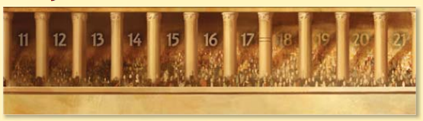
A játék vége
A játék végét kiváltó ok az, ha valamelyik játékos tizenhét pontot ér el. Meg is figyelhetjük, hogy a tizennyolc és az annál magasabb számok árnyékolása más, hogy könnyen megkülönböztethessük őket a többitől. A tizenhét és tizennyolcas számok közti oszlopon pluszban jelölések is láthatók.
(Az oszlopon két jelölés van, mert ez jelzi a két játékos és két csapatos játék végét is. A három vagy négy játékossal játszott „Alap”/Öldöklés mindenki mindenki ellen verziójában más típusú játék végét kiváltó okok vannak.)
Az is a játék végét kiváltó ok, ha valamelyik játékos felhúzza paklija utolsó lapját.
Miután minden játékos megcsinálta az utolsó körét (lásd korábban leírtak), az nyer, akinek több pontja van. A döntetlenre vonatkozó szabályokat szintén lásd korábban.
Csapatjáték
Négy játékos játszhat két csapatban is, akár a „Haladó” változattal, akár az „Alapj”/Öldöklés párbaj verizójával. A legtöbb szabály egyezik a két játékos verizó szabályaival.
A csapatjáték előkészületei
Játéktáblák
A táblák kiválasztása attól függ, hogy a „Haladó” vagy „Alap”/Öldöklés párbaj verizóval akarunk-e játszani.
Játékosok
A csapattársak egymással szemben üljenek. A játékosok iskolát választanak maguknak (mindenki egyet), viszont csak két szín fog játékba kerülni: egy komplett készlet minden csapatnak.
(Azt tanácsoljuk, hogy a két Birodalmi Iskola ne játsszon egy csapatban.)
Mindenki keverje meg a saját pakliját, majd a legalsó hat lapot forgassa el kilencven fokban.
(A játék végét kiváltó ok az, amikor valamelyik játékos felhúzza az utolsó, még nem elforgatott lapját. Minden csapatnak kétszer annyi lapja van, mint egy szimpla játékosnak, ám ezzel a módszerrel megelőzhető, hogy a játék túl hosszúra nyúljon.)
Válasszátok ki a kezdőjátékost. Minden játékos három kártyát húz a paklijából, illetve egy Felvillanást.
A legendákat a csapattársak megosztják egymás között. Az a csapattag, aki előbb következik, húz két legendakártyát. A másik játékosnak várnia kell, hogy láthassa őket.
Ha a játék egy „Alap”/Öldöklés párbaj, akkor a kezdőjátékostól jobbra ülő játékos az, aki a táblán jelzett mezőkbe helyez egy-egy jelölőt minden színből.
A játék menete
A játékosok körei egymás után következnek, az óramutató járásával megegyező irányban. Mivel a csapattagok egymással szemben ülnek, ugyanaz a csapat sosem kerül sorra két körben egymás után.
Amikor a te köröd következik, úgy használd a csapatod jelzőkészletét, mintha a sajátjaidat használnád két játékos módban. Nem számít, melyik csapattag teszi a jelölőket a táblára. Csak a kezedben lévő lapokat használhatod fel. Nem tudhatsz róla, hogy milyen lapok vannak a csapattársad kezében.
Mindazonáltal van rá mód, hogy a csapattársaddal összedolgozzatok.
Az irányítás átadása
Mielőtt bármilyen akciót végrehajtanál, valamint miközben bármilyen kártya hatását hajtod végre, lehetőséged van rá, hogy a köröd irányítását passzold a csapattársad javára. Ezt jelentsd be, majd add át a csapat legendáit a csapattársadnak.
A csapattársad minden megmaradt akciót arra használhat el, hogy közönséges jelzőket tesz le üres mezőkre. Ez az egyetlen módja annak, hogy a csapattársad a te körödben bármilyen akciót végrehajtson. A csapattársad nem használhatja az akcióidat arra, hogy lapot dobjon el vagy teretményt idézzen meg (még legendás lényt sem). A csapattársad Felvillanást sem vethet be.
(Miért passzolnád a köröd irányítását a csapattársad javára? Nos, ha semmi más terved nincs, mint jelzőket lerakni, talán jobb, ha a csapattársad teszi le azokat. Végül is, a csapattársadnak lesz rá esélye, hogy megidézzen egy teremtményt, mielőtt te tennéd.)
Ha aközben adot át a körödet, miközben épp egy teremtmény vagy Felvillanást hatását fejtenéd ki, azt a csapattársad fogja befejezni helyetted. (És ezt követően a csapattársad minden megmaradt akciót is elhasznál a már leírt módon, közönséges jelölők lerakásával.)
Ha átadtad az irányítást, nem idézhetsz meg többet Felvillanást. Csak akkor kapod vissza az irányítást, ha a csapattársad elvégezte a ki nem fejtett kártyahatásokat és felhasználta a megmaradt akciókat.
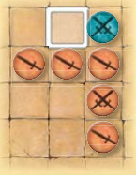
Példa:
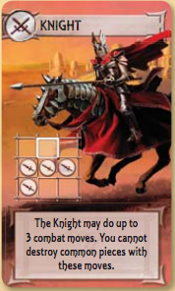
Az első akcióddal lehelyeztél egy közönséges jelölőt. Második akciódként megidézed a Lovagot a fehérrel szegélyezett négyzetbe. A Lovag legfeljebb három harci mozgást hajthat végre. Első mozgásával elpusztítod az ellenfeled hősi jelzőjét. De aztán nem igazán tudod, mi mást csinálj még. Mivel nem tudod, hogy a csapattársad számára melyik a legideálisabb mező, ahová a Lovag hősi jelzőjét el kéne juttatnod, átadod az irányítást neki.
Csapattársad végrehajtja a kártya biztosította további két harci mozgást, viszont mást nem csinálhat, mivel a két akciódat már mind felhasználtad.
(Átadhatod az irányítást azelőtt is, hogy belevágnál a hatás kifejtésébe. Vagyis ha megbízol a csapattársadba, mindhárom mozgás végrehajtásának lehetőségét meghagyhatod neki. A csapattársad tudja, hogy egy hősi jelölő elpusztítása jó lépés, és ha mégsem teszi ezt meg, arra nyílván nagyon jó indoka van. Hogy mennyire bízol meg a csapattársad ítélőképességében, csak rajtad múlik.)
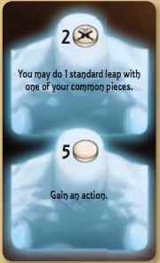
(Figyeld meg, hogy a Lovagot másik mezőbe is meg lehetett volna idézni. Arra nincs lehetőséged, hogy megidézd a Lovagot, és akkor add át az irányítást, amikor még nem döntötted el, melyik mezőn jelenjen meg. Ez a döntés az idézés folyamatának a része, nem pedig a kártya hatása. Az irányítást csak egy akció előtt, illetve kártya hatásának végrehajtása közben adhatod át.)
Példa:
Azzal kezded a körödet, hogy megidézed ezt a Felvillanást, és kihasználod a felső hatást. Mivel ebben a körben semmiképp sem idézhetsz meg egy teremtményt, még az alapugrást követően sem, átadod az irányítást a csapattársadnak. A csapattársad dönti el, hogyan használja ki a lehetséges alapugrást, és aztán elhasználja a megmaradt két akciódat is, hogy közönséges jelzőket helyezzen el a táblán. Ezt követően te befejezed a körödet.
A köröd befejezése
Akár átadtad az irányítást, akár nem, mindig te fejezed be a saját körödet.
A „Haladó” változatban ezen a ponton igényt tarthatsz egy küldetésre. Tartsátok a társaddal közös kupacban a megszerzett küldetéseket.
Az „Alap”/Öldöklés párbaj verizóban ilyenkor számold össze a jelölőkért járó pontokat, amiket a csapatod megsemmisített. A csapatjelölőt mozgasd a pontozótábla megfelelő mezőjére.
Nem számít, melyik játékosnál volt az irányítás, mikor a küldetés feltételei teljesültek vagy egy jelző megsemmisült. Bármelyik játékos szerezte is a pontokat, azok mindkettőtökhöz tartoznak. Csapatként játszotok.
A pontszámítás után húzz annyi lapot, hogy legyen a kezedben három teremtménykártya a paklidból és egy Felvillanás. Ha még nem adtad át a csapattársadnak a legendakártyákat, most tedd meg. Ezt követően a csapattársadnak annyi legendás lény lapot kell húznia, hogy kettő legyen a kezében.
(Néhány kártya az Erdőmélyi Iskola paklijában lehetővé teszi, hogy további kártyákat húzzatok ilyenkor. Ha ez egy extra teremtménykártya a paklidból, most húzd fel azt. Ha extra legendakártya, akkor a csapattársad húzza fel.)
A köröd végeztével a játékot a tőled balra ülő játékos folytatja, még akkor is, ha a köröd közben az irányítást átadtad a csapattársadnak.
A játék vége
A játék végét kiváltó ok, vagyis a pontszám, amit elérve a játék utolsó köre kihírdetésre kerül, ugyanannyi, mint a két játékos verziónál. A játék végét kiváltó ok az is, ha valami felhúzza az utolsó, nem elforgatott kártyáját. (Az elforgatott kártyákról bővebben a következő alfejezetben olvashattok.)
Ha egyszer megvan a kör végét kiváltó ok, minden játékosnak van még egy teljes köre, ahogy azt már korábban is magyaráztuk. Ez annyit tesz, hogy minden játékosnak van még két további esélye, hogy a végeredményt befolyásolja.
A végső pontszámokat ugyanúgy kell kiszámolni, mint a két játékos módban. A csapattársak egy személyként, csapatban nyernek vagy veszítenek (vagy játszanak döntetlent).
Az elforgatott kártyák
A hat elforgatott kártyának azért annál több szerepe van, mint helyet elfoglalni az asztalon. Megvan rá a lehetőség, hogy ezek is játékba kerüljenek, mégpedig kétféle módon:
Húzhatsz egyet az elforgatott kártyákból. A játék végét kiváltó ok az, ha felhúzod az utolsó nem elforgatott kártyádat, de attól még az elforgatott kártyák ott vannak, hogy húzhass belőlük. Ha például két lapot kell húznod, és már csak egy el nem forgatott kártya van, akkor a másik lapod az elforgatott lapok közül a legfelső lesz.
Az elforgatott kártyák visszakerülhetnek a többi nem elforgatott közé, mikor lapot teszünk vissza a pakli aljára. Biztosan emlékszetek még rá, hogy egyik akcióként visszatehettek egy, a teretménypaklitokból származó lapot a pakli aljára, illetve további akárhány lapot a megfelelő paklik aljára. Ha egy lap visszakerül ilyen módon a pakliba, a hat elforgatott lap egyikévé válik. Ennek is elforgatva kell állnia a többi laphoz képest, viszont a legfelső elforgatott lapot vissza kell forgani a pakliba, hogy pontosan hat darab kártya legyen továbbra is elforgatva.

kommunikáció
A csapattársak nem beszélhetik meg egymással a stratégiájukat. Csak a játék biztosította lehetőséggel kommunikálhatnak, vagyis átadhatják egymásnak az irányítást. Rajtatok múlik, mennyire veszitek szigorúan ezt a szabályt. A játékosoknak nem kell tökéletes csöndben ülniük; a játék társasági program. De a játékosoknak biztosan nem szabad a lapjaikat megmutatniuk egymásnak, sem pedig titkos párbeszédet folytatniuk.
Visszavonás
Ha egyszer átadtad az irányítást a csapattársadnak, nem vonhatsz vissza egyetlen döntést sem, amelyet a körben korábban hoztál.
„Alap”/Öldöklés mindenki mindenki ellen verzió (három-négy játékos)
Ez a változat lehetővé teszi, hogy három vagy négy fő játssza a Tash-Kalart úgy, hogy mindenki mindenki ellen van. A cél: megsemmisíteni az ellenfél jelzőit, mégpedig arra törekedve, hogy erőinket kiegyensúlyozottan vessük be mindegyikük ellen.
A játéknak ez a formája eredetileg három játékos számára lett kifejlesztve. Ha négyen játsszátok, tapasztalhatjátok, hogy a játék hosszabb, a küzdelem nehezebb – mire rátok kerül a sor, lehet, hog az összes jelölőtöket lesöpörték a tábláról. Ha ez nem zavar, vágjatok bele, és élvezzétek ezt a fordulatokkal teli, vad küzdelmet.
Az „Alap”/Öldöklés mindenki mindenki ellen variáció előkészületei
Játéktáblák
A táblának ugyanazt az oldalát használjátok, mint az „Alap”/Öldöklés párbaj verzió esetén.
Sem a feladatok táblájára, sem a közös pontozótáblára nincs szükségetek. Ehelyett mindenkinek saját pontozótáblája van.
Játékosok
A játékosok iskolát választanak, majd magukhoz veszik a megfelelő színű kártyákat, jelzőket és pontozótáblát.
Mindenki vegyen el a többi játékostól egy-egy hősi jelzőt, és tegye a pontozótábla nullás értékű mezőjére. Ellenőrizzétek, hogy a jelölőnek a hősi oldala legyen képpel felfelé. Ez a későbbiekben fontos lesz.
(A játék során az ellenfelek jelzői közül a megfelelő színűt fogjátok mozgatni, mikor pontot szereztek adott ellenféllel szemben. A játék végén a végső pontszámot az határozza meg, melyik színből szereztétek a legkevesebb pontot. Vagyis törekednetek kell a kiegyensúlyozott pontszerzésre az egyes színekből.)
Válasszátok ki a kezdőjátékost, majd húzzatok kártyákat a szokásos módon.
A kezdőjátékostól jobbra ülő játékos – az, akinek az első köre akkor következik, mikor mindenki más már lejátszott egyet – elhelyez a kezdőjelzőket a táblán:
- Egy három fős játékban egy közönséges jelző kerül minden színből a táblára. A jelzőket úgy kell elhelyezni, hogy mindegyik egy másik szimbólummal érintkező mezőre kerüljön.
- Négy játékos esetén a játékos ugyanígy teszi le a jelzőket azzal a különbséggel, hogy a másodikként következő játékost kihagyja. (Vagyis még egy négy fős játékban is csak három kezdőjelző lesz a táblán.)
Tehát minden szimbólumnál a játékos két mezőből választhat, hová teszi le a jelölőt. Minden szimbólum pontosan egy jelölővel fog érintkezni.
(Abban az esetben, ha csodálkoznátok, hogy ez miért is van így: ez a szabály kompenzálja azt a hátrányt, amit az utolsónak játékba kerülés jelent. Egy három fős játékban az első játékos előnye, hogy elsőként kezdi a játékot, a másodiké pedig, hogy ő használhat két akciót elsőként. A harmadik játékosnak azzal kedveznek, hogy ő helyezheti le a kezdőjelzőket.
Négy játékos esetén az első játékos előnye, hogy ő kezdhet. A második játékos befejezheti úgy a körét, hogy ugyanannyi jelzője lesz a táblán, mint a kezdőjátékosnak, azzal a különbséggel, hogy mindkettő helyét ő választhatja meg. A harmadik játékosnak, akárcsak a másodiknak, a két akció jelent előnyt, illetve az, hogy egy jelzője már lent van a táblán. A negyedik játékos előnye a harmadikkal szemben, hogy ő választja ki a kezdőjelzők helyét.
Gyakorlatban a legkisebb előny is hamar eltűnik a játék hullámzásában, de mégis úgy szeretjük, ha a szabályok egyenlő feltételeket biztosítanak mindenkinek – és egyébként is, valakinek el kell döntenie, hol lesznek a kezdőjelzők.)
A játék menete
A játákosok megpróbálnak minden ellenfelük színében pontokat szerezni.
A megsemmisített jelzőkért járó pontok
A köröd során hagyj minden megsemmisített jelzőt a tábla mellett. (Az ellenfél jelzőjének átalakítása is megsemmisítésnek számít.) A köröd végén add vissza jelzőket, és számold ki a pontokat, amiket a lerombolt jelzőkért kaptál:
X 2 pont minden legendás jelzőért,
X 1 pont minden hősi jelzőért,
X 1 pont minden pár közönséges, azonos színű jelzőért.
A pontokat színenként külön kell követni. Használjátok a pontozótáblán lévő jelölőt a nyomonkövetésre.
Példa: A piros játékos ezeket a jelzőket pusztította el a köre során. Három pontot kap kék, két pontot pedig zöld színben. A páratlan közönséges jelzőért nem kap pontot.
Előfordulhat, hogy miután párosítottad a közönséges jelzőidet, marad két vagy három különböző színű közönséges jelződ. Ilyenkor válassz egy színt, és adj magadnak még egy pontot abból.
Példa: a piros egy pontot szerez a kék, egyet pedig a sárga jelzőkért. Így egy zöld és egy kék közönséges jelzője marad páratlanul. A piros választhat, hogy szerez-e plusz egy zöld vagy kék pontot.
(A játékosok természetesen azt a színt választják pontszerzésre, amelyikből a legjobban le vannak maradva. Ugyanakkor a Tash-Kalar magasabb szintű művelésének egyik eleme, hogy megtanuljuk kiismerni a játék folyását; megjósolni, melyik színt lesz a későbbi körökben a legnehezebb beérni.)
Legendák megidézéséért járó pontok
Ahogy az „Alap” párbaj verizóban, úgy itt is egy pont jár egy legenda megidézéséért. Te választhatod ki, melyik színben szeretnéd megkapni a pontot.
(Egy legendás teretmény megidézése lehetővé teszi, hogy olyan színből szerezz pontot, amiből egyébként meglehetősen nehéz volna. Használd bölcsen ezt a lehetőséget.)
az ellenfelek felvillanásaiért járó pontok
Ha Felvillanást idéznek a játékba, idézője dönt róla, melyik ellenféllel veti össze aktuális jelzői számát. Ez meghatározza azt is, hogy az idéző a felső, az alsó, vagy mindkét hatást ki tudja-e használni. (Ha az idéző egyik kritériumnak sem tud megfelelni, nem választhatja azt az ellenfelet.)
A játékos, akivel az idéző összeméri erejét, egy pontot kap az idéző színében.
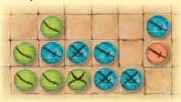
Példa:
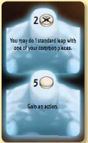
A piros megidézhet egy Felvillanást a kék ellen. Ha így tesz, mindkét hatást ki tudja használni, és a kék egy pontot kap.
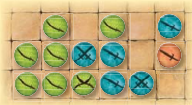
Példa:
Ebben a helyzetben a piros akár a kék (felső kritérium), akár a zöld (alsó kritérium) bevetheti a Felvillanását. A piros bármelyik játékost választhatja. Választását alapozhatja arra, hogy melyik hatást akarja használni, vagy arra: emlyik játékos profitál legkevésbé abból, ha pontot szerez a színében. Nem választhatja mindkettőt és használhatja mindkét hatást.
(És még egy dolog, amit érdemes megfontolni: néha előnyös lehet, ha hagyod, hogy valaki a te színedben szerezzen pontot. Az ellenfél, aki sok pontot ért el a te színeddel, sokkal jobban fog mások jelzőinek az elpusztítására koncentrálni.)
Az ellenfél kiválasztása határozza meg, hogy a Felvillanás életre keltője melyik hatásokat tudja haszálni, illetve ki kapja a pontot a megidézett Felvillanásért. Nem korlátozza azon választásokat, amelyekről a hatások kifejtésekor kell dönteni. Például ha egy Felvillanás hatására az idéző tehet valamit „egy ellenséges jelzővel”, akkor az idéző akármelyik ellenfele jelzőjét választhatja, tekintet nélkül arra, hogy a jelölők összevetésére kit választott.
Rögtönzött idézés
Az „Öldöklés” mindenki mindenki ellen verzióban megvan a (korlátozott) lehetőséged rá, hogy az ellenfél jelzőjét felhasználd az idézéshez szükséges alakzatodban. Minden ellenséges színt egyszer lehet használni a játék során.
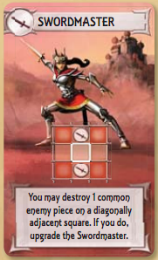
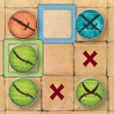
Amikor megidézel egy teremtményt, választhatsz egyet az ellenfeled jelzői közül, és felhasználhatod úgy, mintha az a te ugyanolyan rangú jelződ volna. Ha megteszed, a pontozótábládon a megfelelő szín jelölőjét fordítsd át hősiből közönséges rangra, így: . Ebből is látszik, hogy már használtad azt a színt. A játék során még egyszer már nem használhatod.
Példa: A piros még nem használta ki a rögtönzött idézés lehetőségét, így a pontozótábláján minden jelző a hősi felével felfelé van. Szeretné használni ellenfele egyik jelzőjét, hogy megidézhesse a Kardmestert. Ehhez felhasználhatja az alsó közönséges zöld jelzőt, és akkor a Kardmester a zöld keretes mezőben jelenik meg, de úgy dönt, hogy inkább a kék jelzőt használja fel, és a Kardmestert a kékkel keretezett mezőbe idézi meg. A pontozótábláján átfordítja a kék jelzőt, hogy annak közönséges oldala legyen képpel felfelé. A kártya hatását kihasználva elpusztít egy zöld jelzőt, és felfejleszti a Kardmestert.
(Nem idézheti meg a Kardmestert az -szel jelölt mezőkbe, mivel a rögtönzött idézés nem teszi lehetővé az ellenfél egynél több jelölőjének a használatát.)
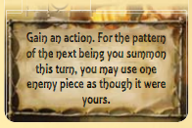
Akármilyen teretményt megidézhettek (akár legendás lényt is) a rögtönzött idézéssel. Élhetsz ezzel a lehetőséggel akár egynél többször is a kör során, de minden idézéshez csak egy ellenséges jelző használható fel. És ne felejtsétek el azt sem, hogy minden színt csak egyszer használhattok fel ilyen módon a játék során.
(A rögtönzött idézés halmozottan is használható egy kártya hatásával. A Csataidéző hatása lehetővé teszi, hogy úgy használd ellenfeled egy jelzőjét, mintha a sajátod volna. Összekapcsolva ezt egy rögtönzött idézéssel, máris két ellenséges jelzőt használhatsz egyszerre, és ebből csak egy számít bele a „minden színt csak egyszer használhatsz fel a játék során” szabályba.)
Néhány formációnál követelmény, hogy abban a mezőben is legyen egy jelző, ahová idézni fogtok. A rögtönzött idézés ebben a helyzetben is használható.
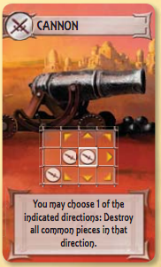
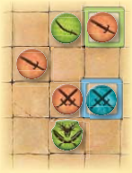
Példa:
A piros használhatja a közönséges zöld jelzőt, hogy megidézze az Ágyut a zölddel szegélyezett négyzetbe, vagy a kék hősi jelzőt, hogy megidézze az Ágyut a kékkel szegélyezett mezőbe. A piros úgy dönt, hogy a kék jelzőt használja, és lerombolja a hősi kék jelzőt.
(Figyeljétek meg, hogy az Ágyut nem lehet megidézni abba a mezőbe, amelyiken a legendás zöld jelző található. Hősi teremtményeket sosem lehet legendás jelzőket tartalmazó mezőkre idézni, függetlenül a színüktől.)
A jelző, amelyet a rögtönzött idézés során használtatok, nem változtatja meg a színét. A hatás kifejtésekor ő még mindig egy ellenséges jelző.
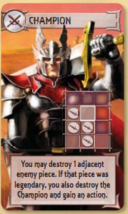
Példa:
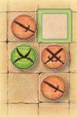
Rögtönzött idézéssel a piros játékos megidézi a Bajnokot a zöld szegélyes mezőbe. A Bajnok hatása lehetővé teszi a piros számára, hogy lerombolja a hősi zöld jelölőt. Bár használták az idézés során, attól az még egy ellenséges jelölő marad.
(A kártyán csak öt érintkező mezőt jelöltek, ám ez nem akadályozza meg a Bajnokot abban, hogy megsemmisítse a zöld jelzőt. A kártya utasítása „egy érintkező ellenséges jelző”-re vonatkozik, és a kártya szövege mindig felülbírálja az illusztrációt. Mindazonáltal ha a kártya azt mondaná, hogy „egy jelző a jelölt mezők valamelyikén”, akkor a Bajnok nem pusztíthatott volna el semmilyen jelzőt, amit felhasználtak az idézéshez, mert azokat a kártyán lévő illusztráció nem jelzi.)
A játék vége
Minden pontozótáblán két jelölt oszlop látható. Egy három fős játékban a játék végét jelző oszlop az, amelyiken a három rovátka látható (az utolsó oszlop a tizenegyes mező után). Négy játékos esetén a játék végét jelző oszlop az, amelyiken a négy rovátka látható (a kilences mező után).
A játék végét kiváltó ok akkor következik be, ha bármelyik játékos átlépi a játék végét jelző oszlopot valamelyik színű jelzőjével.
(Egy négy fős játékban a játék végét az jelzi, ha bármelyik játékos tíz pontot ér el valamelyik színnel. Három fő esetén a játék végét kiváltó ok az, ha valamelyik játékos tizenkét pontot ér el valamelyik színnel, vagyis azzal a jelzővel lelép a pontozótábláról.)
A játék végét kiváltó ok akkor is bekövetkezik, ha bármelyik játékos felhúzza paklija utolsó lapját.
Ha a játék végét kiváltó ok bekövetkezett, minden játékosnak lehetősége van még egy teljes kör végrehajtására, ahogy azt már korábban elmagyaráztuk.
Pontozás
A végső pontszámaitokat az a szín határozza meg, amelyikkel a legkevesebb pontot értétek el. Döntetlen esetén a játékosok második legalacsonyabb pontszámot elért jelölőit kell összevetni. Ha a játékosok még mindig döntetlenre állnak (négy fő esetén), a döntetlent úgy oldhatjátok fel, hogy a maradék színt is ellenőrzitek. Ha még mindig döntetlen az állás, kövessétek a korábban leírt utasításokat a feloldás érdekében.
Az egy adott színnel elért pontok száma nincs korlátozva a pontozótábla mérete miatt. Ha egy jelölő lelépne a pontozótábláról, a további megszerzett pontokat is tartsátok számon.
(Természetesen ennek többnyire nincs jelentősége, hiszen a végső pontszámot a leghátul végzett jelölő határozza meg.)
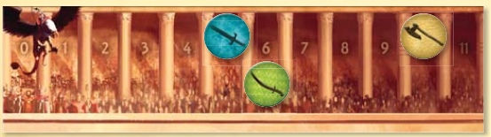
Példa:
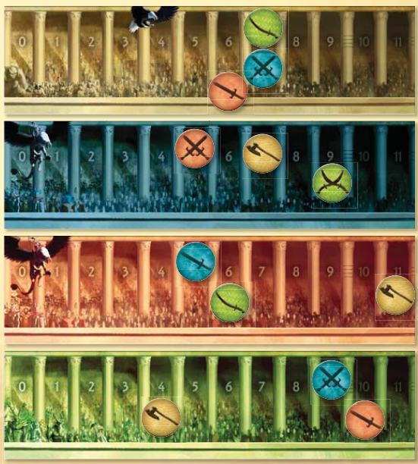
Ebben a négy fős játékban a piros játékos tíz pontot ért el a sárga jelzővel. Ez a játék végét kiváltó ok. A piros játékos befejezi a körét. A kék, a sárga, a zöld és a piros (újra) játékos mind lejátsszák az utolsó körüket, a képen látható eredménnyel.
A sárga játékos nyer. Hat pontja van a legutolsó helyen álló jelzőjének.
A kék és a piros mindketten öt pontot érnek el a legalacsonyabb értéken végzett jelzőikkel. A következő színeket összehasonlítva láthatjuk, hogy a kék második, a piros pedig harmadik helyen végez a játékban.
A zöld az utolsó. Igaz, hogy összességében ő érte el a legmagasabb pontszámot, de ez nem számít. A leghátul végzett színével csak négy pontot szerzett.
(Figyeljétek meg, hogy a játékos, akinél a játék végét kiváltó ok bekövetkezett, harmadik helyen végzett. A játék végét kiváltó okot a színével a legtöbb pontot elérő játékos váltja ki, ám a legalacsonyabb értéken álló szín számít a végelszámolásban. Ha a piros pontot tudott volna szerezni a zöld vagy kék jelzőjével az utolsó körben, második helyen végezhetett volna. Ha pedig mindkettővel pontot szerzett volna, ő lenne a győztes.)
(Jegyezzétek meg, hogy annak sincs jelentősége, hogy egy jelző a hősi vagy közönséges felével van-e felfelé. A pontozásnál ez nem számít.)
Néhány további gondolat Vlaadatól
Az alakzatok
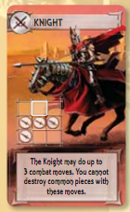
Néhány játékosnak problémát okozhat a kártyákon látható alakzatok összepárosítása a táblán lévőkkel.
A tanácsom az, hogy közvetlenül ne hasonlítsátok össze a kártyát a táblán lévő szituációval. Ehelyett figyeljétek meg a kártyát, elemezzétek ki az alakzatot, így aztán könnyen memorizálható. Például a Lovaghoz négy token szükséges L-alakzatba rendezve. Sokkal könnyebb egy L- vagy tükrözött L-alakzatba rendeződött jelzőcsoportot találni, mint egy csoportot, ami egyezik bizonyos fajta formációval.
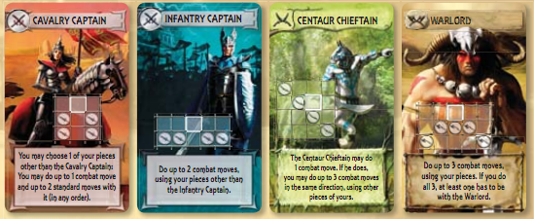
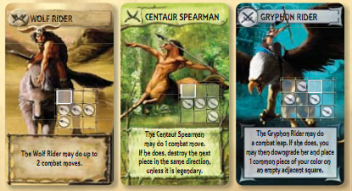
Ha így vizsgáljátok a kártyákat, valószínűleg azt is észreveszitek, hogy sok alakzatban rejlik logika. Néhány grafikus és könnyű meglátni. Néhány nehezebben megfogható. Például a hegyi teremtményeknél a Farkaslovas formációja ugyanolyan L, mint a Lovagé. Éppen csak ő a farkas „fejéhez” közelebb idéződik meg, míg a Lovag lovának háta közepén ülve lovagol. A Dárdás Kentaur, aki az Erdei Iskola paklijában a legközelebb áll a lovashoz, alakzata is hasonló, a Grifflovasnak pedig átlós L-formációja van, és közvetlenül a madara nyaka tövében ül.
Ha elgondolkodtok rajta, hogy a Lovaskapitány alakzatának miért nincs semmi köze a többi lovas egységhez, talán észreveszitek, hogy a katonai vezetők alakzatai az egységük formájára emlékeztetnek: a Lovaskapitány a lovasság élén lovagol.
Ti magatok is megpróbálhattok magyarázatokat találni, de ellátogathattok a www.tash-kalar.com oldalra is, ahol stratégiai tippek mellett konkrét lények alakzatairól, hátteréről, hatásukról, illetve velük kapcsolatos érdekes tényekről tudhattok meg többet.

